黄牛一天要吃多少饲料，黄牛饲料配方及制作方法

黄牛养殖的过程中，合理搭配饲料比例，不仅能起到降低成本，长势好，还可以提高适口性，促进食欲，饲料多样化，营养物质可以起到互补的作用，黄牛饲料营养价值高，能满足育肥黄牛营养的需求，充分发挥牛的生长性能。那么，黄牛一天吃多少饲料好呢?下面和大家介绍几种简单的黄牛饲料配方技巧。供参考！
黄牛饲料自配料​
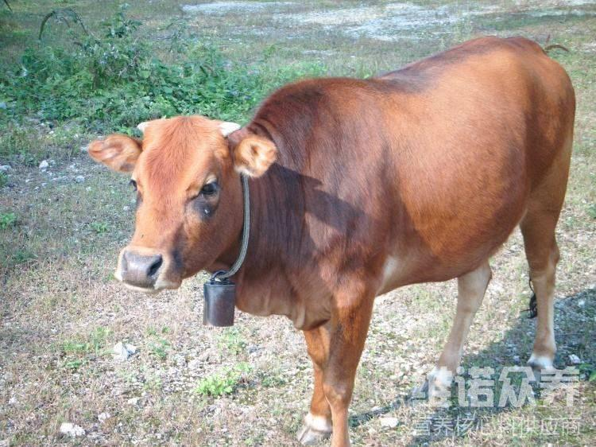
黄牛饲料配方：
1.玉米48%、棉籽饼48%、石粉1%、骨粉1.2%、碳酸氢钠0.5%、食盐1%、维诺育肥牛多维0.1%，维诺霉清多矿0.1%，维诺复合益生菌0.1%。
2.玉米70%、麸皮8%、胡麻饼20%、石粉0.5%、食盐0.7%、骨粉0.5%、维诺育肥牛多维0.1%，维诺霉清多矿0.1%，维诺复合益生菌0.1%。
黄牛品种多样化，科学配制饲料满足各种营养需求，饲料利用率提高，降低料肉比，抗病能力增强，明显提升黄牛食欲，营养均衡全面，生长速度快，育肥牛多维补充多种营养维生素，抗应激，提高采食量，毛色光滑，提高免疫力，降低黄牛生病的几率，提高饲料报酬。

